الـمـيـدان : فـهـم الـمـنـطـوق | المـقـطـع الـرابـع : الرياضة و التسلية | الـحـصـة : 01 | الـسـنـة الـثـانـيـة ابـتـدائـي
الـنـشـاط : أسـتـمـع و أفـهـــم | الـمـحـتـوى : فـي حديقة التسلية | الـزمـن : 30د | الـوحـدة 02 : أصــدقــــاء الــكــتـــاب
الـهـدف الـتـعـلـمي : • يصغي ويبدي اهتمامه ملا يسمع . • يجيب عن أسئلة النص المنطوق .
• يعيد سرد أحداث النص المنطوق .

الـمراحل | الــوضــعــيــة الــتــعــلــيـمــيــة الــتــعــلــمــيــة | الــتــقــويــم
وضعية  الانطلاق | • ما هي الأماكن التّي زرتها من قبل ؟  • ما هي الأماكن التي تحبُّ زيارتها ؟ | يجيب عن  الأسئلة
مـــرحــلــة بــنــاء الــتــعــلــمـــات | فهم المنطوق : يقرأ الأستاذ النص المنطوق " فـي حديقة التسلية " و أثناء ذلك يجب التواصل البصري بينه و بين متعلميه مع الاستعانة بالأداء حس حركي و القرائن اللغوية (الإيماء و الإيحاء).  النص المنطوق :  كانَ يومًا مسليًّا عندَمَا زَارَ سمِيرُ رُفقةَ عَائِلتِهِ حَديقَةَ الحامة بالجَزائرٍ العَاصِمَةِ في عطلة الشتاء ، اشتَرى الأَبُ تَذَاكرَ الدّخُولٍ و أطلعنَا علَى برنَامجِ الزِّيَارةٍ .  دَخَلنَا إلى الحَديقةِ ، فتوقّفتْ ياسمينُ أمَامَ بحيرةٍ تسبَحُ فيهَا أسماكٌ زاهِيةُ الأَلوانِ ، أرادت أن تمسكَ بإحداهَا فــلمْ تقدِرْ ، ثم اتجّه نحْوَهَا حارسُ الحديقَةِ و قالَ لهَا : لا تقتربِي من البحيرةِ ، قد تقَعِينَ فيهَا تــجوَّلتِ العَائلةُ بينَ الأشْجارِ و الحدائِقِ الجَميلةِ ، و فجأةً صاحَ سميرُ : ها هوَّ مقامُ الشّهيدِ. قالت ياسمينُ : ما رأيته يا سمير .  الأبُ : تعالِي إلى النّافورةِ و سترينَهُ . ياسمينُ : ما أجملَهُ ، لم أرَ أروَعَ منهُ من قَبل .  اختبار مدى فهم المتعلمين للنص المنطوق :  • أين ذهب سمير رفقة عائلته : إلى الغابة – حديقة التسلية – إلى شاطئ البحرك ؟  • ماذا اشترى الأب ؟ اين توقفت ياسمين ؟  • ماذا أرادت أن تمسك ؟ من اتجه نحوها ؟  • ماذا قال لها حارس الحديقة ؟  • أين تجولت العائلة أيضا ؟ ماذا رأى سمير فجأة ؟  • ماذا قال سمير؟ • ماذا قالت ياسمين عن مقام الشهيد ؟  ▪️ يدعى المتعلّمون لفتح الكتاب ص 84 يشاهد الصورة يعبّر عنها .  أجراة أحداث النص  • المكان : متى ذهب سمير رفقة عائلته لحديقة التسلية ؟ في عطلة الشتاء .  • الزمان : متى زارت عائلة سمير حديقة التسلية ؟ في يوم من أيام العطلة .  • الشخصيات : من هي شخصيات القصة ؟ ياسمين – سمير – الأب .  • الأحداث : ما هي هواية ياسمين ؟ متى تمارسها ؟ سمير – الأب – ياسمين – حارس الحديقة  • النهاية : ماذا زارت عائلة سمير ؟ ماذا رأو في الحديقة ؟ زيارة حديقة الحامة – التجوال داخل الحديقة.  استخراج القيم الواردة  • احترام الآخرين . • عدم لمس الأشياء دون استئذان . | يستمع  إلى  النص  المنطوق  و يبدي  اهتمامه  يجيب عن  أسئلة  الفهم  بإنتاج  جمل  بسيطة  أجرأة  أحداث  النص  يستخرج  القيم من  النص
التدريب  والاستثمار | • إعادة سرد أحداث النص بمساعدة المعلم .  • مسرحة أحداث النص من طرف المتعلمين . | يـعــيد  ســرد  الأحــداث

الـمـيـدان : تـعـبيـر شـفــوي | المـقـطـع الـرابـع : الرياضة و التسلية | الـحـصـة : 2 | الـسـنـة الـثـانـيـة ابـتـدائـي
الـنـشـاط : أتــأمــل و أتـحــدث . + أستعمل الصيغ | الـمـحـتـوى : فـي حديقة التسلية  ) لـم – لا – مــا ( | الـزمـن : 30 د | الـوحـدة 02 : أصــدقــــاء الــكــتـــاب
الـهـدف الـتـعـلـمي : • يعبر عن مشاهد معروضة أمامه . • يرتب أحداث النص شفويا . • مسرحة أحداث النص المنطوق .
• يكتشف الصيغ " لـم – لا – مــا " و يوظفها في وضعيات ذات دلالة . • ينسخ جملا على نفس المنوال .

الـمراحل | الــوضــعــيــة الــتــعــلــيـمــيــة الــتــعــلــمــيــة | الــتــقــويــم
وضـعـيـة  الانـطـلاق | • أين ذهب سمير رفقة عائلته ؟  ماذا فعل الأب ؟ | يجيب عن  الأسئلة
مـــرحــلــة بــنــاء الــتــعــلــمـــات | تــعــبــيـــــــر شـــــفـــــوي : يعبر انطلاقا من مشهد  • يطلب المعلم من المتعلّمين فتح الكتاب المدرسي على الصفحة 84 .  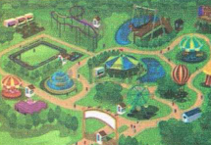  • يصف المتعلّمون المشهد تلقائيا ، مع تقديم بعض الأسئلة التوجيهية مع مراعاة مستوى المتعلمين .  الــصــــــورة 01 :  • ◄ ماذا تشاهدون في الصورة ؟  • كيف نسمي هذا المكان ؟  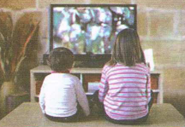  ◄ ماذا نجد في مدينة الألعاب ؟  ◄ صف بعض الألعاب الموجودة في الصورة ؟  الــصــــــورة 02 :  • ماذا تشاهدون في الصورة ؟  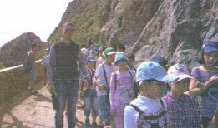  • ماذا يفعل الولدان ؟  • هل نشاهد التلفاز بهذه الطريقة ؟ لماذا ؟  • هل نقضي وقتا طويلا في مشاهدته ؟  الــصــــــورة 03 :  • ماذا تشاهدون في الصورة ؟  • أين يتجه الأولاد ؟ ماذا يرتدون ؟  • ما هو المكان الذي اختاروه لقضاء عطلتهم ؟  • و أنت ، ما المكان الذي تحب قضاء عطلتك فيه ؟  الصــيــغ و الــتـــراكــيب : أستعمل الصيغة  * بناء الجمل المحتوية على الصيغة : لــم  • ماذا قالت ياسمين عن مقام الشهيد ؟ - قالت ياسمينُ : لمْ أرَ أروع منه من قبل .  يقرأ المعلم الجملة ثم يتداول عليها المتعلمون / يطلب المعلم من المتعلمين كتابة لمْ على الألواح .  ♦️ التدريب والتوظيف : يطلب المعلم من المتعلمين توظيف كلمة لمْ في جملة مفيدة ثم كتابة أحسن جملة على السبورة.  * بناء الجمل المحتوية على الصيغة : لا  • ماذا قال حارس الحديقة لياسمين ؟ - قال الحارس : لا تقتربي من البحيرة .  يقرأ المعلم الجملة ثم يتداول عليها المتعلمون / يطلب المعلم من المتعلمين كتابة لا على الألواح .  ♦️ التدريب والتوظيف : يطلب المعلم من المتعلمين توظيف كلمة لا في جملة مفيدة ثم كتابة أحسن جملة على السبورة.  * بناء الجمل المحتوية على الصيغة : مــا  • ماذا شاهد سمير ؟ هل رأته ياسمين ؟ ماذا قالت ؟ قالت ياسمين : ما رأيته يا سمير .  يقرأ المعلم الجملة ثم يتداول عليها المتعلمون / يطلب المعلم من المتعلمين كتابة مــا على الألواح . | يشاهد  ويعبّر  شفويّـا  يجيب  يقرأ  يكتب  يوظف
 | الظواهر النحوية و الصرفية : يقرأ المعلم ثم يتداول التلاميذ  هو رسمَ المنزل  هي رسمتْ المنزلَ  • قال الأبُ: هو رسَمَ المنزلَ و هي لوّنتِ الأزهارَ "  • يسأل المعلم : من رسم المنزل ؟ لو كانت ياسمين ماذا نقول ؟  • يسجّل المعلم الإجابة و تقرأ من طرف المتعلمين عدة مرات :  هما رسمَا المنزل  • يسأل المعلم :لو كان سمير و ياسمين ماذا نقول ؟  • يسجّل المعلم الإجابة و تقرأ من طرف المتعلمين عدة مرات :  هم رسمُوا المنزل  هنَّ رسمنَ المنزلَ  • يسأل المعلم :لوكان الذكور ماذا نقول ؟ الإناث ؟  • يسجّل المعلم الإجابة و تقرأ من طرف المتعلمين عدة مرات :  • يشرح المعلم و يطلب منهم إتمام الجمل على نفس المنوال.  هي لوّنتِ الأزْهارَ / هوّ ................. / هما ....................... / هم ..................... / هن ............................ | يجيب  يقرأ  يكتب  يوظف
الـتـدريــب  والاستـثــمـار | • إعادة سرد النص المنطوق انطلاقا من الأسئلة و الأجوبة .  • مسرحة أحداث النص المنطوق ، و توزيع الأدوار على المتعلّمين .  • ينجز النشاط 01 على دفتر الأنشطة الصفحة 47 ( أوظّف الصّيغ ) . | يـعــيد  ســرد  النص  يـنــجـز

الـمـيـدان : فـهــم الـمـكـتــوب | المـقـطـع الـرابـع : الرياضة و التسلية | الـحـصـة : 3 | الـسـنـة الـثـانـيـة ابـتـدائـي
الـنــشــاط : قـــــــراءة ـ 1 ـ | الـمحتـوى: أصــدقــــاء الــكــتـــاب حرف القاف | الـزمـن : 60د | الـوحـدة 02 : أصــدقــــاء الــكــتـــاب
الـهـدف الـتـعـلـمي : • يقرأ جمل النص قراءة سليمة . • يمـيّــز حرف " الــــقــاف " نطقا و كتابة .
• ينطق الحروف نطقا صحيحا . • يقرأ حرف " الــــقــاف " مع جميع الحركات .

الـمراحل | الــوضــعــيــة الــتــعــلــيـمــيــة الــتــعــلــمــيــة | الــتــقــويــم
وضـعـيـة  الانـطـلاق | ذكر بعض الألعاب التي تحب ممارستها مع زملائك أو جيرانك ؟  اذكر بعض المرافق الموجودة في المدينة ؟. | يجيب عن  الأسئلة
مـــرحــلــة بــنــاء الــتــعــلــمـــات | فتح كتاب اللغة العربية ص 86 و ملاحظة الصورة المرافقة للنص و التعبير عنها .  قراءة المتعلمين للفقرة قراءة صامتة ، ثم طرح بعض الأسئلة .  قراءة الفقرة من طرف المعلم قراءة نموذجية تليها قراءات المتعلّمين .  غَضَتْ أَرُوقَةُ الْمَعْرِضِ بِالزِّوَّارِ ، فَقَدْ جَاءَ أَصْدِقَاءُ الْكِتَابِ مِنْ كُلِّ مَكَانٍ دَخَلَ سَمِيرٌ وَ يَاسَمِينُ الْمَعْرِض رفقة أبِيهِمَا وَ رَاحَا يَرْكُضَانِ فِي كُلِّ اتجاه ، نَادَاهُمَا الْأَبُ : لَا تَبْتَعِدًا كَثِيرًا، هَا هُوَ الروَاقُ الْمُخَصَّصُ لِكُتُبِ الْأَطْفَالِ .  ثم يسأل المعلم : - بم غصَت أروقة المعرض ؟  من خلال إجابات المتعلمين يكتب المعلّم الجملة على السبورة و يقطّعها و يميّز الحرف و يركبه مع جميع الحركات .  • يقرأ المعلم الجملة عدة مرات ثم تليها قراءات فردية مع تصحيح نطق المتعلّمين لمقاطع الجملة  مع احترام جانب التنغيم و النبر.  ♦️ مهارات الوعي الصوتي على الجملة :  • تشويش الجملة : أروقة ، بالزوار ، المعرض ، غصَت. ثم إعادة ترتيبها .  • الاستبدال : غصَت بـ : امتلأت ، المعرض بـ : السوق ، أروقة بـ : أجنحة.  • تحديد عدد كلمات الجملة وقراءتها مجزأة ، و المحو التدريجي وصولا إلى الكلمة المستهدفة .  العمل الخطي على الجملة : تدوين الجملة على السبورة أو بالبطاقات :  غصَت أروقة المعرض بالزوار  • إضافة كلمة ″ الجدد ″ إلى الجملة و مطالبة المتعلّمين قراءتها .  • حذف كلمة ″ المعرض ″ و مطالبة المتعلّمين بقراءة الجملة ، هل تغير المعنى ؟.  • على الألواح : مطالبة المتعلّمين بتقطيع الجملة إلى كلمات و معرفة عدد الكلمات في الجملة.  ♦️ مهارات الوعي الصوتي على الكلمة :  • استخراج الكلمة المستهدفة عن طريق الحذف : أروقــــــة  • التقطيع الصوتي و معرفة عدد المقاطع الصوتية : عن طريق التّصفيق أو النّقر : أر/ و / قــ / ـة  العمل الخطّي على الكلمة : تدوين الكلمة على السبورة :  • قراءة الكلمة ثم تقطيعها خطيا ثم عدّ عدد المقاطع الصوتية : أر/ و / قــ / ـة  • عزل المقاطع الخطية عن طريق المحو التدريجي وصولا إلى حرف : الــــقــاف قـــ  • من هو ضيفنا اليوم ؟ - يردّ المتعلّمون : ضيفنا اليوم هو حرف الــــقــاف .  ◘ يتعرف المتعلّمون على رسم الحرف في أوّل و وسط وآخر الكلمة : قـ - ـقــ - ــق – ق  ♦ يقرأ المتعلّم حرف " الــــقــاف "مع الحركات على سبورة الحروف :  قَـ - قُـ - قـ - قَـا ـ قُـو - قـي – قًـا - قٌ – ق | يــقــرأ  يـجـيب  يستبدل  يحدد العدد  يعيد التركيب  ويقطع خطيا  يستخرج  يقطع صوتيا  يكتشف  الحرف  يتعرف على  مواضع  كتابته  يقرأ
الـتـدريــب  والاستـثــمـار | • العودة إلى النص و البحث عن كلمات تحتوي على حرف " القاف – ق "  • يطالب المتعلّمين بكلمات تحتوي على حرف " القاف – ق " ، تكتب على السبورة و تقرأ. | يستخرج  يكون كلمات

الـمـيـدان : تـعـبيــر كــتــابــي | المـقـطـع الـرابـع : الرياضة و التسلية | الـحـصـة : 4 | الـسـنـة الـثـانـيـة ابـتـدائـي
الـنـشـاط : كــــتــــابـــة ـ 1 ـ | الـمحتـوى: أصــدقــــاء الــكــتـــاب حرف القاف | الـزمـن : 30د | الـوحـدة 02 : أصــدقــــاء الــكــتـــاب
الـهـدف الـتـعـلـمي : • كتابة الحرف " ق " بالحركات القصيرة و الطويلة• رسم الصامت "ق " في مواضع مختلفة من الكلمة .
• مراعاة الاتجاه الصحيح و المقاييس المتبعة في الكتابة .

الـمراحل | الــوضــعــيــة الــتــعــلــيـمــيــة الــتــعــلــمــيــة | الــتــقــويــم
وضـعـيـة  الانـطـلاق | يقرأ المتعلم الحرف المدروس " ق " على سبورة الحروف .  على الألواح : يملي المعلم الكلمات : قراط ـ مقلوب ـ عقيد ـ لائـق . | يكتب  و  يـقـرأ
مـــرحــلــة بــنــاء الــتــعــلــمـــات | يكتب المعلم على السبورة بعض الكلمات التي تحتوي على حرف " ال القاف – ق "  يقرأ المتعلّم الكلمات المدونة على السبورة مع التركيز على الصوت و الحركة .  يستخرج حرف " القاف – ق " و يتعرف على مواضعه.  أتدرب على الكتابة :  ♦️ يكتب المعلّم حرف " القاف – ق "في الفضاء باستعمال السبابة مع توضيح اتجاه الحرف و تعرجاته .  ♦️ يطلب من المتعلّمين كتابته في الفضاء أو على الطاولة أو العجينة ، ثم على اللوحة .  ♦️ ير اقب المعلّم طريقة مسك القلم للمتعلمين مع التذكير بالكيفية الصحيحة و كذا الجلوس السليم.  ♦️ على كراس القسم : تدريب المتعلّمين على كتاب حرف " القاف – ق " باحترام الأبعاد والمعايير المناسبة.  يشرح المعلّم مقاييس كتابة حرف " القاف – ق " على النموذج :  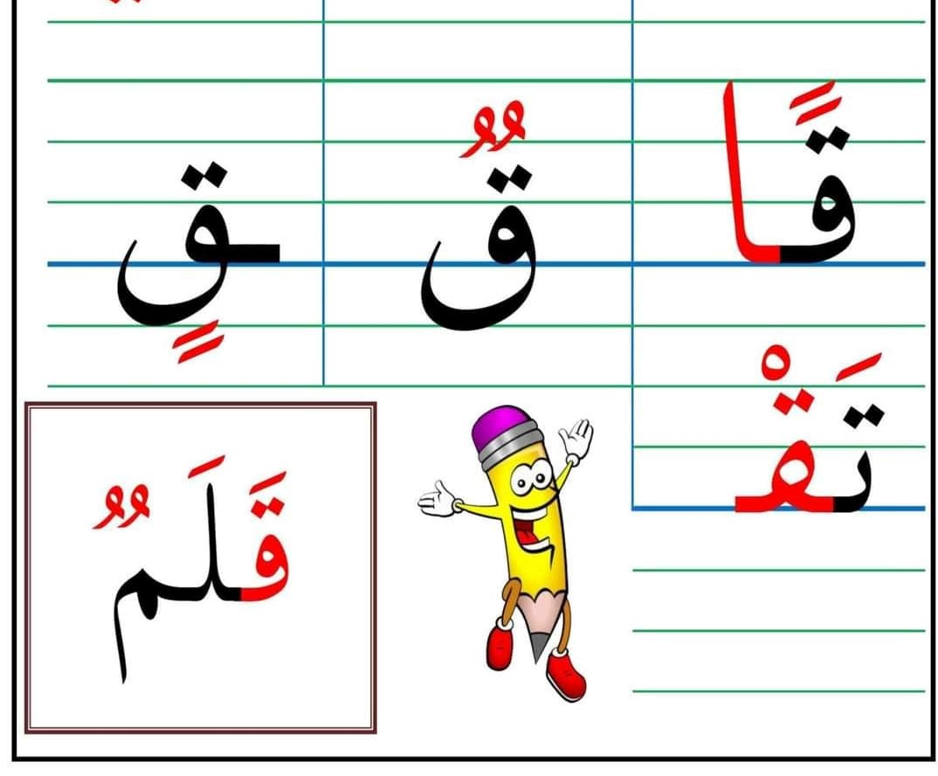  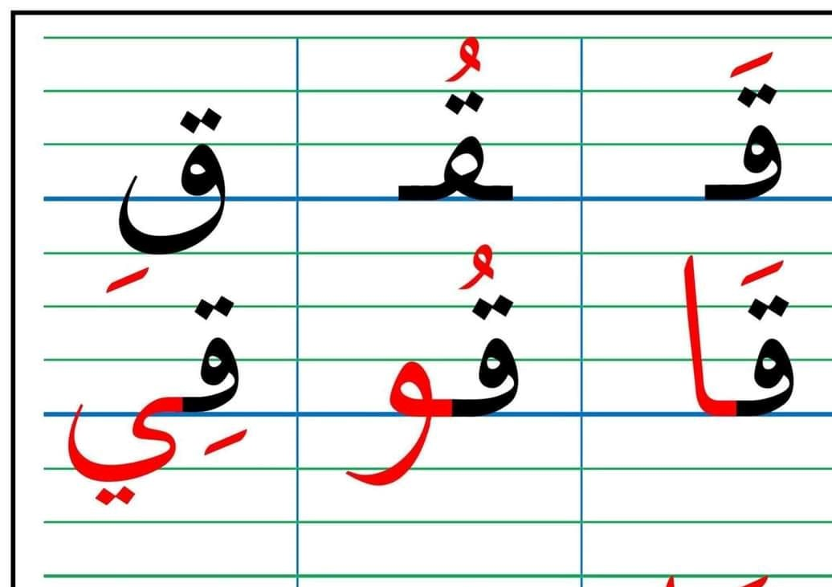 | يــقـــرأ  يــمــيّـــز  يكتب  بمراعاة  الأبعاد  و  المعايير  المناسبة  يتدرب  على  الكتابة
  رقابة | مقلمة | سباق | رقيق
الـتـدريــب  والاستـثــمـار | نــشـــاط : • ابحث عن حَرْف " القاف – ق " و اكتب موضعه و حركته : | يميز  و يكتب  الحرف
  قراءة | حقول | صقر | فراق

الـمـيـدان : تـعـبـيـر شـفــوي | المـقـطـع الـرابـع : الرياضة و التسلية | الـحـصـة : 5 | الـسـنـة الـثـانـيـة ابـتـدائـي
الـنـشـاط : أنـتــج شـفــويا | الـمـحـتـوى : أصــدقــاء الــكــتـــاب | الـزمـن : 60 د | الـوحـدة 02 : أصــدقــــاء الــكــتـــاب
الـهـدف الـتـعـلـمي : • يعبّر عن أفكاره انطلاقا من النص المنطوق تعبيرا سليما ، ويفهم تسلسل الأحداث ليبنيَ أفكاره عليه. • ينتج تعبيرا بأسلوبه الخاص معتمدا على مشاهد ، موظفا الصيغ .

الـمراحل | الــوضــعــيــة الــتــعــلــيـمــيــة الــتــعــلــمــيــة |  |  |  | الــتــقــويــم
وضعيـة  الانـطلاق | لماذا صاح سمير ؟ هل راته ياسمين ؟  ماذا قال لها الأب ؟ ماذا قالت ياسمين عن مقام الشهيد ؟ |  |  |  | يجيب عن  الأسئلة
مـــرحــلــة بــنــاء الــتــعــلــمـــات | يدعو المتعلّمين إلى فتح الكتاب المدرسي على الصفحة 85 أو تعليق المشاهد إن توفرت .  تجزئة الصور والتعبير عن كل صور على حدة .  الــصــــــورة 01 :  • ماذا تشاهدون في الصورة ؟  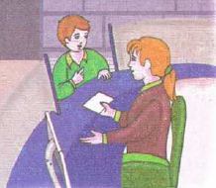  • أين هو سمير ؟  • ماذا أعطته العاملة ؟  • ماذا نفعل عند الدخول لمدينة الألعاب ؟  الــصــــــورة 02 :  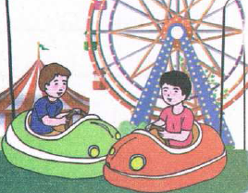  • ماذا تشاهدون في الصورة ؟  • ماذا يفعل الولدان ؟  • كيف نسمي هذه اللعبة ؟  • كيف تعمل هذه اللعبة ؟  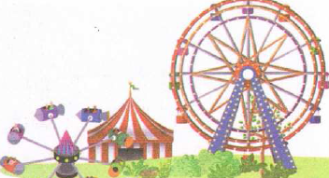  ♦️ إدماج جزئي : يطلب من المتعلمين التعبير عن الصورتين 1 و 2 معا  الــصــــــورة 03 :  كيف نسمي اللعبة الأولى ؟•  • كيف نسمي اللعبة الثانية ؟  • عند الركوب فيها ، ماذا يحدث ؟  الــصــــــورة 04 :  • ماذا تحمل الأم ؟ من بجانبها ؟  • إلى أين يتجه الأب و ابنته الصغيرة ؟  • ما هي الألعاب التي تعجبك ؟  ♦️ إدماج كـلـي :  يطالب المتعلّمين بالتعبير عن الصور السابقة بالترتيب لبناء أفكارهم . |  |  |  | يشاهد  الصور  ويعبر  عنها  يجيب عن  الأسئلة  و يبني  أفكاره  و يشاركها  مع الآخرين  ينظّــم  و يرتّــب  أفـكاره
الـتـدريــب  والاستـثــمـار | انطلاقا من الصور و استنادا على الأسئلة يكون المتعلم نصا شفويا قصيرا .  • تحدث عن هذه الرياضة و اذكر بعضا من قوانينها .  •يثني المعلم على أصحاب أحسن التعابير . |  |  |  | ينـتـج  نــصّــا  شـفـويّـا
الـمـيـدان : فهم المكتوب + تعبير كتابي |  | المـقـطـع الـرابـع : الرياضة و التسلية | الـحـصـة : 6 | الـسـنـة الـثـانـيـة ابـتـدائـي
الـنـشـاط : قـراءة و تـثبيت ـ 1 ـ |  | الـمحتـوى: أصــدقــــاء الــكــتـــاب حرف القاف | الـزمـن : 60د | الـوحـدة 02 : أصــدقــــاء الــكــتـــاب
الـهـدف الـتـعـلـمي : • يـقـرأ الـفــقــرة الأولـى مـن الـكـتــاب ./ • يـثبت حرف القاف في كلمات بواسطة مهارات الوعي الصوتي

الـمراحل | الــوضــعــيــة الــتــعــلــيـمــيــة الــتــعــلــمــيــة | الــتــقــويــم
وضـعـيـة  الانـطـلاق | - مطالبة المتعلمين بكتابة حرف " القاف – ق "على اللوحة .  - مطالبة المتعلمين بإتيان كلمات تتضمن حرف " القاف – ق " في مواضع مختلفة . | يكتب  و يتذكر
مـــرحــلــة بــنــاء الــتــعــلــمـــات | • النشاط الأول :  - مطالبة المتعلمين بفتح الكتاب المدرسي ص 86 .  غَضَتْ أَرُوقَةُ الْمَعْرِضِ بِالزِّوَّارِ ، فَقَدْ جَاءَ أَصْدِقَاءُ الْكِتَابِ مِنْ كُلِّ مَكَانٍ دَخَلَ سَمِيرٌ وَ يَاسَمِينُ الْمَعْرِض رفقة أبِيهِمَا وَ رَاحَا يَرْكُضَانِ فِي كُلِّ اتجاه ، نَادَاهُمَا الْأَبُ : لَا تَبْتَعِدًا كَثِيرًا، هَا هُوَ الروَاقُ الْمُخَصَّصُ لِكُتُبِ الْأَطْفَالِ .  - قراءة الفقرة الأولى من طرف الأستاذ قراءة نموذجية.  - قراءة المتعلمين للفقرة قراءة صامتة ، ثم طرح بعض الأسئلة .  - مطالبة المتعلمين بقراءة الفقرة بدءا بالمتمكنين .  ممارسة مهارات الوعي الصوتي لتثبيت حرف " القاف – ق " :  ♦️ يرفع المعلّم يده يحمل قلما ثم يسأل : ما هذا ؟ يجيبونه : هذا قلم  - يكتب المعلّم كلمة : قــلــم  - مطالبة المتعلمين بتحديد عدد المقاطع الصوتية في كلمة قــلــم ( على الألواح ) .  - يكتب المعلّم كلمة قــلــم على السبورة منفصلة : قــ / ــلــ / ــم /.  - مطالبة المتعلمين بدمجها على الألواح  - يكتب المعلّم كلمة قــلــم مشوشة : ــم / قــ / ــلــ  - مطالبة المتعلمين بترتيبها.  - يشير المعلّم إلى الطاولة ثم يسأل ماذا يوجد فوق الطاولة ؟  - يكتب المعلّم كلمة مقلمة على السبورة ، و يقومون بنفس العمل .  - مطالبة المتعلمين بكتابة المقطع الصوتي الأول في الكلمة .  - يكتب المعلّم الكلمتين : .. ـطـر / رفيــ.  - مطالبة المتعلمين بإضافة الصوت الناقص وكتابة الكلمة كاملة. | يـستمع  يــقــــرأ  يمارس  مهارات  الوعي  الصوتي
الـتـدريــب  والاستـثــمـار | • أبحث عن حَرْفَ " القاف – ق " و أكتب موضعه و حركته : | يميز  و يكتب  الحرف
  صندوق | قلادة | سباق | أخلاق

الـمـيـدان : تـعـبيــر كــتــابــي | المـقـطـع الـرابـع : الرياضة و التسلية | الـحـصـة : 7 | الـسـنـة الـثـانـيـة ابـتـدائـي
الـنـشـاط : إمــــــــلاء ـ 1 ـ | الـمحتـوى: أصــدقــــاء الــكــتـــاب حرف القاف | الـزمـن : 30د | الـوحـدة 02 : أصــدقــــاء الــكــتـــاب
الـهـدف الـتـعـلـمي : • يثبت و يقـرأ حرف " القاف – ق " في كلمات و يحترم قواعد رسم الحروف .
• يتعرف على ضمائر الغائب و ينتج جملا بسيطة .

الـمراحل | الــوضــعــيــة الــتــعــلــيـمــيــة الــتــعــلــمــيــة | الــتــقــويــم
وضـعـيـة  الانـطـلاق | • على الألواح : يملي المعلم الكلمات التي تتضمن حرف " القاف – ق " قافلة ـ سباق.  • يطالب المتعلم بإتمام الحروف الناقصة في الكلمات : مـ..ـص – مـ..ــبـرة | يكتب  يكمل
مـــرحــلــة بــنــاء الــتــعــلــمـــات | يكتب المعلّم على السبورة بعض الكلمات التي تحتوي على حرف " القاف – ق "  يقوم المعلّم بمحو الحروف ويطالب المتعلّم بإتمام الحروف الناقصة في مواضعها  إملاء : على كراس القسم أستمع جيدا ثم أكتب :  • قعد قاسم على مقعد صغير قرب أمه لشرب القهوة .  الإملاء المنظور :  يكتب المعلّم النموذج على السبورة .  • قراءة نموذجية من طرف المعلّم تليها قراءة فردية للمتعلّم .  • يدعو المتعلّمين للتأمل و الملاحظة الدقيقة .  • إملاء الجملة بالتدرج . (خارج التركيب )  ينجز النشاط فرديا و يصحح جماعيا ، ثم يصحح المتعلِّمون الأخطاء على كراساتهم. | يقرأ  يكمل  الحروف  الناقصة  يكتب  يقرأ  يستمع  يكتب  ينجز
  مطرقـة | قادم | بقرة | بــرق
  مطر..ـة | ...دم | بـ..رة | بــر..
الـتـدريــب  والاستـثــمـار | إنجاز تمرين الإملاء على دفتر الأنشطة ص 48 . | ينجز فرديا  ويصحح  جماعيا

الـمـيـدان : فـهــم الـمـكـتــوب |  | المـقـطـع الـرابـع : الرياضة و التسلية | الـحـصـة : 8 | الـسـنـة الـثـانـيـة ابـتـدائـي
الـنــشــاط : قـــــــراءة ـ 2 ـ |  | الـمحتـوى: أصــدقــــاء الــكــتـــاب حرف الكاف | الـزمـن : 60د | الـوحـدة 02 : أصــدقــــاء الــكــتـــاب
الـهـدف الـتـعـلـمي : • يقرأ جمل النص قراءة سليمة . • يمـيّــز حرف " حرف الكاف ك " نطقا و كتابة .
• ينطق الحروف نطقا صحيحا . • يقرأ حرف " حرف الكاف ك " مع جميع الحركات .
الـمراحل | الــوضــعــيــة الــتــعــلــيـمــيــة الــتــعــلــمــيــة |  |  |  | الــتــقــويــم
وضـعـيـة  الانـطـلاق | • من جاء إلى المعرض ؟ من أين جاؤوا ؟  • مع من دخل سمير و ياسمين إلى المعرض ؟ ماذا فعلوا ؟ |  |  |  | يجيب عن  الأسئلة
مـــرحــلــة بــنــاء الــتــعــلــمـــات | فتح كتاب اللغة العربية ص 86 و ملاحظة الصورة المرافقة للنص و التعبير عنها .  قراءة المتعلمين للفقرة قراءة صامتة ، ثم طرح بعض الأسئلة .  قراءة الفقرة من طرف المعلم قراءة نموذجية تليها قراءات بعض المتعلّمين .  قَالَ الْبَائِعُ : هَذِهِ قَوامِيسُ ، وَتِلْكَ قصص لِلْمُطَالَعَةِ، وَهُنَاكَ دَفاتر للتلوين اشْتَرَى سَمِيرٌ قِصَّةً وَدَفْتَرًا لِلتَّلْوِينِ ، أَمَّا يَاسَمِينُ فَقَالَتْ : لَقَدْ تَسَلَّيْنَا كَثِيرًا، وَلَكِنْ لَمْ أَجِدُ مَا أَبْحَثُ عَنْهُ، فَمَا اشْتَرَيْتُ شَيْئًا . ثُمَّ تَوَقْفَتْ وَأَشَارَتْ إِلَى أَعْلَى الرَّفُ : هَذَا الْكِتَابُ الَّذِي أَبْحَثُ عَنْهُ ، إِنَّهُ الْقُرْآنُ الْكَرِيمُ .  ثم يسأل المعلم : • ماذا قالت ياسمين ؟  من خلال إجابات المتعلمين يكتب المعلّم الجملة على السبورة و يقطّعها و يميّز الحرف و يركبه مع جميع الحركات .  • يقرأ المعلم الجملة عدة مرات ثم تليها قراءات فردية مع تصحيح نطق المتعلّمين لمقاطع الجملة  مع احترام جانب التنغيم و النبر.  ♦️ مهارات الوعي الصوتي على الجملة :  • تشويش الجملة : كثيرا ، لقد ، ياسمين ، تسلينا ، قالت ،. ثم إعادة ترتيبها .  • الاستبدال : تسلينا بـ : لعبنا ، ياسمين بـ : أيمن .  • تحديد عدد كلمات الجملة وقراءتها مجزأة ، و المحو التدريجي وصولا إلى الكلمة المستهدفة .  العمل الخطي على الجملة : تدوين الجملة على السبورة أو بالبطاقات :  • إضافة كلمة ″ في المعرض ″ إلى الجملة و مطالبة المتعلّمين بتحديدها و قراءتها .  • حذف كلمة ″ كثيرا ″ و مطالبة المتعلّمين بقراءة الجملة .  • على الألواح : مطالبة المتعلّمين بتقطيع الجملة إلى كلمات و معرفة عدد الكلمات في الجملة.  ♦️ مهارات الوعي الصوتي على الكلمة :  • استخراج الكلمة المستهدفة عن طريق الحذف : كــثيــــرا  • التقطيع الصوتي و معرفة عدد المقاطع الصوتية : عن طريق التّصفيق أو النّقر : كــــ/ ــثيــ/ ـــرا  • استبدال المقطع الصوتي الأول ، على ماذا نتحصل ؟ قهرت . ماذا حصل للمعنى ؟  العمل الخطّي على الكلمة : تدوين الكلمة على السبورة  • التقطيع الصوتي و معرفة عدد المقاطع الصوتية : عن طريق التّصفيق أو النّقر : كــــ/ ــثيــ/ ـــرا  • عزل المقاطع الخطية عن طريق المحو التدريجي وصولا إلى حرف : الكـاف كــــ  • من هو ضيفنا اليوم ؟ - يردّ المتعلّمون : ضيفنا اليوم هو حرف الكـاف .  ◘ يتعرف المتعلّمون على رسم الحرف في أوّل و وسط وآخر الكلمة : ظـ - ـظــ - ــظ - ظ  ♦ يقرأ المتعلّم حرف " الكاف "مع الحركات على سبورة الحروف :  كـ - كُـ - كـ - كَـا ـ كُـو - كـي – كَـا - كٌ – ك |  |  |  | يــقــرأ  يـجـيب  يستبدل  يحدد العدد  يعيد التركيب  ويقطع خطيا  يستخرج  يقطع صوتيا  يكتشف  الحرف  يتعرف على  مواضع  كتابته  يقرأ
  قالت | ياسمين | لقد | تسلينا | كثيرا
الـتـدريــب  والاستـثــمـار | • العودة إلى النص و البحث عن كلمات تحتوي على حرف " الـكــاف – ك "  • يطالب المتعلّمين بكلمات تحتوي على حرف " الـكــاف – ك " تكتب على السبورة و تقرأ. |  |  |  | يستخرج  يكون كلمات

الـمـيـدان : تـعـبيــر كــتــابــي | المـقـطـع الـرابـع : الرياضة و التسلية | الـحـصـة : 9 | الـسـنـة الـثـانـيـة ابـتـدائـي
الـنـشـاط : كــــتــــابـــة ـ 2 ـ | الـمحتـوى: أصــدقــــاء الــكــتـــاب حرف الكاف | الـزمـن : 30د | الـوحـدة 02 : أصــدقــــاء الــكــتـــاب
الـهـدف الـتـعـلـمي : • كتابة الحرف "ك " بالحركات القصيرة و الطويلة• رسم الصامت "ك " في مواضع مختلفة من الكلمة .
• مراعاة الاتجاه الصحيح و المقاييس المتبعة في الكتابة .

الـمراحل | الــوضــعــيــة الــتــعــلــيـمــيــة الــتــعــلــمــيــة | الــتــقــويــم
وضـعـيـة  الانـطـلاق | يقرأ المتعلم الحرف المدروس " ك " على سبورة الحروف .  على الألواح : يملي المعلم الكلمات : كـهل ـ معركة ـ ديـك ـ ركيك. | يكتب  و  يـقـرأ
مـــرحــلــة بــنــاء الــتــعــلــمـــات | يكتب المعلم على السبورة بعض الكلمات التي تحتوي على حرف " الـكــاف – ك "  يقرأ المتعلّم الكلمات المدونة على السبورة مع التركيز على الصوت و الحركة .  يستخرج حرف " الـكــاف – ك "و يتعرف على مواضعه.  أتدرب على الكتابة :  ♦️ يكتب المعلّم حرف " الـكــاف – ك "في الفضاء باستعمال السبابة مع توضيح اتجاه الحرف و تعرجاته .  ♦️ يطلب من المتعلّمين كتابته في الفضاء أو على الطاولة أو العجينة ، ثم على اللوحة .  ♦️ ير اقب المعلّم طريقة مسك القلم للمتعلمين مع التذكير بالكيفية الصحيحة و كذا الجلوس السليم.  ♦️ على كراس القسم : تدريب المتعلّمين على كتاب حرف " الـكــاف – ك "باحترام الأبعاد والمعايير المناسبة.  يشرح المعلّم مقاييس كتابة حرف " الـكــاف – ك "على النموذج :  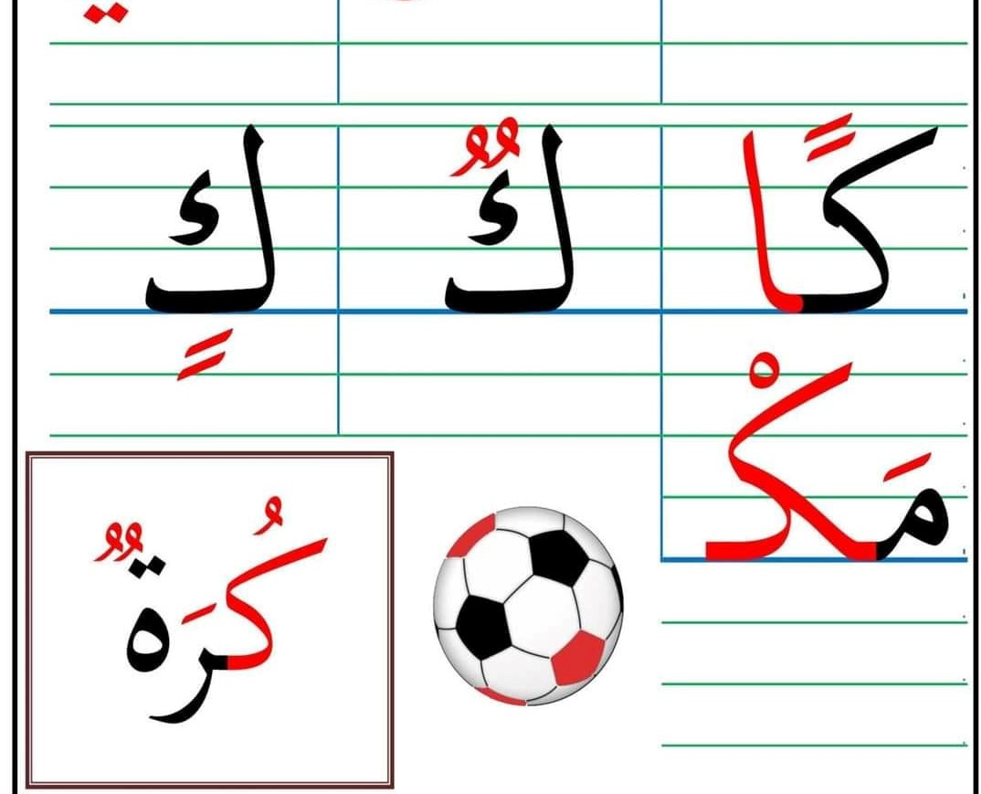  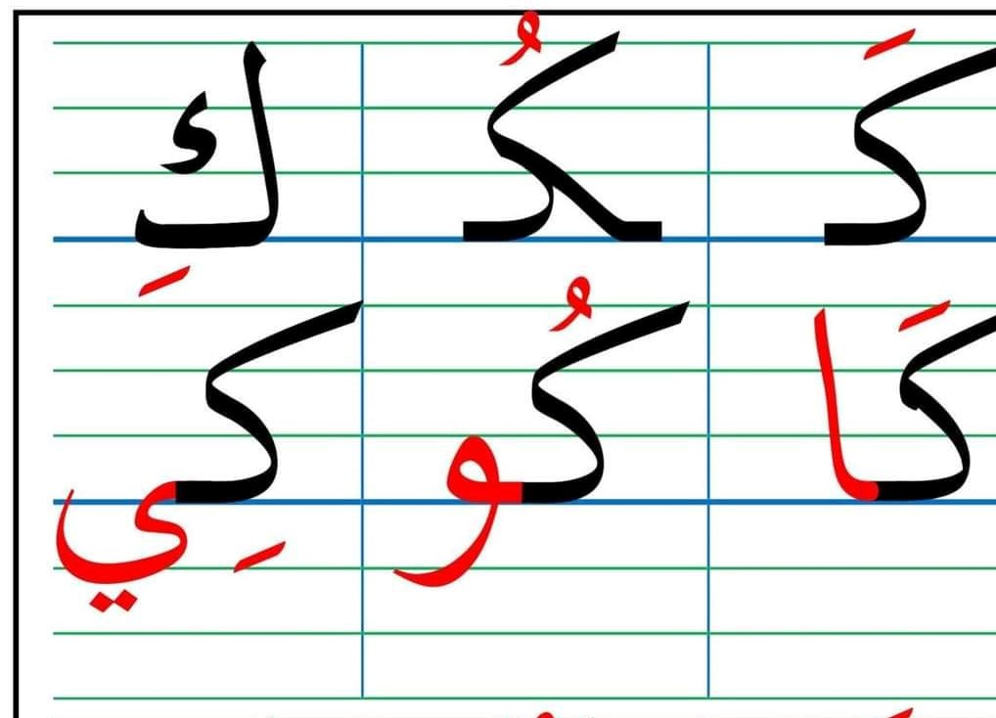 | يــقـــرأ  يــمــيّـــز  يكتب  بمراعاة  الأبعاد  و  المعايير  المناسبة  يتدرب  على  الكتابة
  كاتب | حكومة | صكوك | ملك
الـتـدريــب  والاستـثــمـار | نــشـــاط : • ابحث عن حَرْف " الـكــاف – ك "و اكتب موضعه و حركته : | يميز  و يكتب  الحرف
  كوب | ذكور | مكالمة | سكين

الـمـيـدان : فهم المكتوب + تعبير كتابي | المـقـطـع الـرابـع : الرياضة و التسلية | الـحـصـة : 10 | الـسـنـة الـثـانـيـة ابـتـدائـي
الـنـشـاط : قـراءة و تـثبيت ـ 2 ـ | الـمحتـوى: أصــدقــــاء الــكــتـــاب حرف الكاف | الـزمـن : 60د | الـوحـدة 02 : أصــدقــــاء الــكــتـــاب
الـهـدف الـتـعـلـمي : • يـقـرأ الـفــقــرة الثانية مـن الـكـتــاب ./ • يـثبت حرف الكـاف في كلمات بواسطة مهارات الوعي الصوتي

الـمراحل | الــوضــعــيــة الــتــعــلــيـمــيــة الــتــعــلــمــيــة | الــتــقــويــم
وضـعـيـة  الانـطـلاق | - مطالبة المتعلمين بكتابة حرف " الكــاف – ك " على اللوحة .  - مطالبة المتعلمين بإتيان كلمات تتضمن حرف " الكــاف – ك " في مواضع مختلفة . | يكتب  و يتذكر
مـــرحــلــة بــنــاء الــتــعــلــمـــات | • النشاط الثاني :  - مطالبة المتعلمين بفتح الكتاب المدرسي ص 86 .  قَالَ الْبَائِعُ : هَذِهِ قَوامِيسُ ، وَتِلْكَ قصص لِلْمُطَالَعَةِ، وَهُنَاكَ دَفاتر للتلوين اشْتَرَى سَمِيرٌ قِصَّةً وَدَفْتَرًا لِلتَّلْوِينِ ، أَمَّا يَاسَمِينُ فَقَالَتْ : لَقَدْ تَسَلَّيْنَا كَثِيرًا، وَلَكِنْ لَمْ أَجِدُ مَا أَبْحَثُ عَنْهُ، فَمَا اشْتَرَيْتُ شَيْئًا . ثُمَّ تَوَقْفَتْ وَأَشَارَتْ إِلَى أَعْلَى الرَّفُ : هَذَا الْكِتَابُ الَّذِي أَبْحَثُ عَنْهُ ، إِنَّهُ الْقُرْآنُ الْكَرِيمُ .  - قراءة الفقرة الثانية من طرف الأستاذ قراءة نموذجية.  - قراءة المتعلمين للفقرة قراءة صامتة ، ثم طرح بعض الأسئلة .  - مطالبة المتعلمين بقراءة الفقرة بدءا بالمتمكنين.  ممارسة مهارات الوعي الصوتي لتثبيت حرف " الـكــاف – ك " :  ♦️ يرفع المعلّم الكتاب ثم يسأل : ما هذا ؟ يجيب المتعلمون : هذا كتاب .  - يكتب المعلم كلمة : كتاب .  - مطالبة المتعلمين بتحديد عدد المقاطع الصوتية في كلمة كتاب ( على الألواح ) .  - يكتب المعلّم كلمة ″ كتاب ″ على السبورة منفصلة كـ / ـتـا / ب.  - مطالبة المتعلمين بدمجها على الألواح  - يكتب المعلّم كلمة ″ كتاب ″ مشوشة : ـتـا / كـ / ب .  - مطالبة المتعلمين بترتيبها.  - يحمل المعلّم مجسما ثم يسأل : ما اسم هذا المجسم ؟ يجيب المتعلمون : هذا مكعب .  - يكتب المعلّم كلمة ″ مكعب ″ على السبورة ، و يقومون بنفس العمل .  - مطالبة المتعلمين بكتابة المقطع الصوتي الثاني في الكلمة .  - يكتب المعلّم الكلمتين : ....ـلام / مـرـ.ـبـة  - مطالبة المتعلمين بإضافة الصوت الناقص وكتابة الكلمة كاملة. | يـستمع  يــقــــرأ  يمارس  مهارات  الوعي  الصوتي
الـتـدريــب  والاستـثــمـار | • أبحث عن حَرْفَ " الـكــاف – ك " و أكتب موضعه و حركته : | يميز  و يكتب  الحرف
  كوكب | أسماك | مكتظ | محرك

الـمـيـدان : فـهــم الـمـكـتــوب | المـقـطـع الـرابـع : الرياضة و التسلية | الـحـصـة : 11+15 | الـسـنـة الـثـانـيـة ابـتـدائـي
الـنـشـاط : مــحـفـوظــات 11+15 | الـمـحـتـوى : أوقــات الــفــراغ | الـزمـن : 60د | الـوحـدة 02 : أصــدقــــاء الــكــتـــاب
الـهـدف الـتـعـلـمي : • يقرأ المقطوعة قراءة معبّرة و منغّمة . / • يستنتج القيم الواردة في المحفوظة و يبدي رأيه في المضمون
• يحفظ ويستظهر المقطع الأول باللّحن .

الـمراحل | الــوضــعــيــة الــتــعــلــيـمــيــة الــتــعــلــمــيــة | الــتــقــويــم
وضـعـيـة  الانـطـلاق | • من يذكرني بعنوان المقطوعة الشعرية ؟  • نادانا الشاعر إلى كيفية استغلال الوقت ، كيف ذلك ؟ | يجيب  عن الأسئلة
مـــرحــلــة بــنــاء الــتــعــلــمـــات | يدعو المتعلّمين إلى فتح الكتاب المدرسي على الصفحة 88 و مشاهدة الصورة المصاحبة للمقطوعة.  • يسأل المعلم :  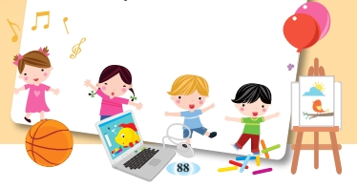  - ماذا تشاهدون في الصورة ؟  - اذكر بعض الهوايات التي تحدث عنها الشاعر ؟  - لم طلب من الشاعر الإبحار في الحاسوب ؟  تدوين المقطع الثاني بخط جميل و تقرأ من طرف المعلم .  قراءة واضحة مرفوقة بالإيماءات لتقريب و توضيح المعنى .  الــمــــقــطع 03 :  هـيـا نـبـحر في الحاسوب نبحث عن كل المطلوب  مـن عـلـم مـحـبـوب و نـحـقـق حـلـم الإنـسـان  • يـردد المتعلّمون الـمحفـوظة مــع المعلّم ، بالتكرار و المحو التدريجي  يتم تحفيظ المقطع الثالث دون لحن . | يـعـبـر  يجيب  عن  الأسئلة  يستمع  إلى  المقطوعة  كاملة  يقرأ  المقطع  الثالث
الـتـدريــب  والاستـثــمـار | • يقرأ و يلحّن المتعلّم المقطع الثالث من المقطوعة.  • يستظهر مع اللحن المقطع الثالث بأداء حسن . | يحفظ  و  يستظهر

الـمـيـدان : فـهــم الـمـكـتــوب | المـقـطـع الـرابـع : الرياضة و التسلية | الـحـصـة : 12 | الـسـنـة الـثـانـيـة ابـتـدائـي
الـنــشــاط : قـــــــراءة و إتـقـان | الـمـحـتـوى : أصــدقــــاء الــكــتـــاب | الـزمـن : 60د | الـوحـدة 02 : أصــدقــــاء الــكــتـــاب
الـهـدف الـتـعـلـمي : • يقرأ النص قراءة سليمة . • يحترم علامات الوقف .
• يحدد أفكار النص. • يجيب عن أسئلة النص .

الـمراحل | الــوضــعــيــة الــتــعــلــيـمــيــة الــتــعــلــمــيــة | الــتــقــويــم
وضـعـيـة  الانـطـلاق | • ما هي هواية ياسمين ؟ و هواية الأب ؟  • ما هي الهواية التي تحب أن يمارسها سمير ؟ | يجيب عن  الأسئلة
مـــرحــلــة بــنــاء الــتــعــلــمـــات | يطلب من المتعلّمين فتح الكتاب على الصفحة 86 و مطالبة المتعلّمين بمشاهدة الصورة .  - ماذا تشاهدون في الصورة ؟  - أين يتواجد سمير و ياسمين ؟  - ماذا يوجد في المعرض ؟  - لو كنت في المعرض ، ماذا تشتري ؟  أستمع إلى النص :  يقرأ المعلم النص قراءة نموذجية مستعملا الإيحاء مع مراعاة علامات الوقف و النطق السليم مخارج الحروف.  يطالب المتعلّمين بالتداول على القراءة ( فقرة / فقرة ) البدء بالمتمكّنين حتى لا ندفع  بالمتأخرين إلى ارتكاب الأخطاء ،مع مراعاة علامات الوقف و تذليل الصعوبات و شرح المفردات.  شرح معاني المفردات :  شرح معاني المفردات الجديدة و توظيفها في جمل.  • غصّت : امتلأت / يركضُ : يجري / الرّواقُ : الجناحُ  أفـهـم النــص :  • اين ذهب كل من سمير و ياسمين ؟ من أين جاء الزوار ؟  • رفقة من دخل سمير و ياسمين ؟ ماذا فعلا عن دخولهما ؟  • ماذا قال لهما الأبُ ؟ ماذا قال البائعُ ؟  • ماذا اشترى سمير ؟ ماذا قالت ياسمين ؟ هل وجدت ما تبحث عنه في المرة الأولى ؟  • ماذا فعلت بعد ذلك ؟ ماذا اشترت ؟  استخراج القيم :  يقوم أحد المتعلّمين بقراءة النص كاملا لاستخراج القيم الواردة فيه و تدوينها .  • حب المطالعة • التزام الهدوء عند دخول المعرض. | يقرأ  يفهم  و  يجيب  يستمع  يشرح  المفردات  يجيب عن  الأسئلة  يستخرج  القيم
الـتـدريــب  والاستـثــمـار | ينجز المتعلّم النشاط 02 على دفتر الأنشطة الصفحة ) 47 أفهم و أجيب ( | ينجز فرديا  ويصحح  جماعيا

الـمـيـدان : تـعـبيــر كــتــابــي | المـقـطـع الـرابـع : الرياضة و التسلية | الـحـصـة : 13 | الـسـنـة الـثـانـيـة ابـتـدائـي
الـنـشـاط : إمــــــــلاء ـ 2 ـ | الـمحتـوى: أصــدقــــاء الــكــتـــاب حرف الكاف | الـزمـن : 30د | الـوحـدة 02 : أصــدقــــاء الــكــتـــاب
الـهـدف الـتـعـلـمي : • يثبت و يقـرأ حرف " الـكــاف – ك " في كلمات و يحترم قواعد رسم الحروف .
• يتعرف على حــروف الــجـــر و ينتج جملا بسيطة .

الـمراحل | الــوضــعــيــة الــتــعــلــيـمــيــة الــتــعــلــمــيــة | الــتــقــويــم
وضـعـيـة  الانـطـلاق | • على الألواح : يملي المعلم الكلمات التي تتضمن حرف " الـكــاف – ك " فظيع ـ عظام.  • يطالب المتعلم بإتمام الحروف الناقصة في الكلمات : ..سر – وعــ..ـة | يكتب  يكمل
مـــرحــلــة بــنــاء الــتــعــلــمـــات | يكتب المعلّم على السبورة بعض الكلمات التي تحتوي على حرف " الـكــاف – ك "  يقوم المعلّم بمحو الحروف ويطالب المتعلّم بإتمام الحروف الناقصة في مواضعها  إملاء : على كراس القسم أستمع جيدا ثم أكتب :  • جلس كمال على كرسي في مكان منعزل يقرأ كتابا . .  الإملاء المنظور :  يكتب المعلّم النموذج على السبورة  • قراءة نموذجية من طرف المعلّم تليها قراءة فردية للمتعلّم  • يدعو المتعلّمين للتأمل و الملاحظة الدقيقة .  • إملاء الجملة بالتدرج . (خارج التركيب )  ينجز النشاط فرديا و يصحح جماعيا ، ثم يصحح المتعلِّمون الأخطاء على كراساتهم. | يقرأ  يكمل  الحروف  الناقصة  يكتب  يقرأ  يستمع  يكتب  ينجز
  كــنــز | ركــاب | مــلــــك | شــوك
  ..ــنــز | ر...ب | مــلــــ.. | شــو..
الـتـدريــب  والاستـثــمـار | إنجاز تمرين الإملاء على دفتر الأنشطة ص 48 . | ينجز فرديا  ويصحح  جماعيا

الـمـيـدان : فـهــم الـمـكـتــوب | المـقـطـع الـرابـع : الرياضة و التسلية | الـحـصـة : 14 | الـسـنـة الـثـانـيـة ابـتـدائـي
الـنــشــاط : إدمــــــــــاج | الـمـحـتـوى:مباراة حاسمة حرفا القاف/الكاف" | الـزمـن : 60د | الـوحـدة 02 : أصــدقــــاء الــكــتـــاب
الـهـدف الـتـعـلـمي : • يسترجع معارفه و مكتسبات القبلية و يوظفها لحل وضعيات مختلفة عن طريق اللعب .

الـمراحل | الــوضــعــيــة الــتــعــلــيـمــيــة الــتــعــلــمــيــة | الــتــقــويــم
وضـعـيـة  الانـطـلاق | • يقرأ المتعلم الحروف المدروسة ( ق – ك ) على سبورة الحروف .  • يكتب على الألواح كلمات تحتوي على حرفي القاف و الـــكـاف . | يقرأ  يكتب
مـــرحــلــة بــنــاء الــتــعــلــمـــات | ♦️ أحـســن قـــراءتــي : ص 87 من كتاب القراءة .  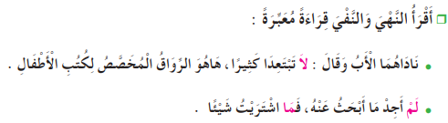  ♦️ توظيف التراكيب اللغوية : النشاط 3 على دفتر الأنشطة ص 47  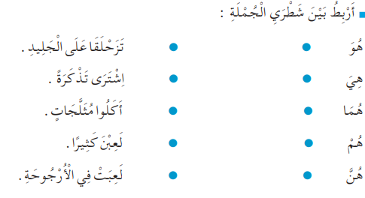  ♦️ أثري لغتي : النشاط 4 على دفتر الأنشطة ص 48  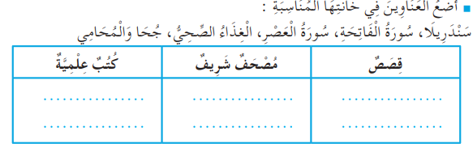  كـتــابة :  1- أقطّع الكلمات إلى مقاطع صوتية : سبَاك – كسوف – كعكة – شيك  2- أرتب و أدمج : ـف/ كـفـ/ – ـتـظـ / اكـ / ــظ – كـ / ـم / حا – كـا / ركْـ / ب | يقرأ  الجمل  و يوظّف  الصيغ  المدروسة  يفـرق  و  يلون  يدمج  يرتب  و يركّب
  ........................ | ........................ | ........................ | ........................
  ........................ | ........................ | ........................ | ........................
الـتـدريــب  والاستـثــمـار | مسابقة الحروف :  يفوز بالمسابقة كل متعلم يكتب أكبر عدد من الكلمات تحتوي على حرف القاف .  يفوز بالمسابقة كل متعلم يكتب أكبر عدد من الكلمات تحتوي على حرف الكاف .  • تكريم متعلمين الفائزين .  • ينجز فقرة أتدرب على الإنتاج الكتابي ص 48 . | يكـوّن  كلمات  تحتوي  على  الحرفين





